Министерство образования Республики Беларусь

Учреждение образования

“Брестский государственный университет”

Кафедра ИИТ

Лабораторная работа №5

По дисциплине: “МиАПР”

Тема: “ Нелинейные ИНС в задачах распознавания образов.”

Выполнил:

Студент 2-го курса

Группы ПО-7

Качан В.В.

Проверил:

Крощенко А.А.

Брест, 2021

**Цель работы:** Изучить обучение и функционирование нелинейной ИНС при решении задач распознавания образов.

**Задание:**

Написать на любом ЯВУ программу моделирования нелинейной ИНС для распознавания образов. Рекомендуется использовать сигмоидную функцию, но это не является обязательным. Количество НЭ в скрытом слое взять со-гласно варианту работы №3. Его можно варьировать, если сеть не обучается или некорректно функционирует.

**Result vector : 1 :** *10101010101010101010*

**Result :** *0.9858644844896356*

**Result vector : 2 :** *11001100110011001100*

**Result :** *0.9855016519255662*

**Result vector : 3 :** *11100011100011100011*

**Result :** *0.9858044830224981*

**Result vector : 4 :** *11001100110011001100*

**Result :** *0.9855016519255662*

**Result vector : 5 :** *11111111000000000000*

**Result :** *0.9858646842564875*

**Result vector : 6 :** *11100011100011100011*

**Result :** *0.9858044830224981*

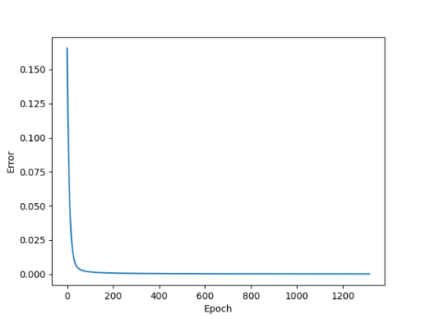

Рис. 1. График изменения ошибки в зависимости от итерации

**Вывод:** изучил обучение и функционирование нелинейной ИНС при решении задач распознавания образов.